**Министерство науки и высшего образования Российской Федерации**

федеральное государственное автономное образовательное

учреждение высшего образования

**Национальный исследовательский**

**Томский политехнический университет**

Инженерная школа информационных технологий и робототехники

Отделение информационных технологий

Отчет по лабораторной работе №25 по дисциплине

**«Разработка приложений для мобильных устройств»**

Список для чтения

Выполнил:

Студент группы 8К12 _________________ Я.В. Перов

Проверил:

Ст. преп. ОИТ ИШИТР _________________ В.А. Дорофеев

Томск 2024

# Задание

Задание

Разработайте приложение для ведения списка книг для чтения. Для каждой книги должны быть определены автор и название, при желании можно добавить и другие атрибуты.

Книга может находиться в одном из двух статусов:

* Новая
* Прочитана

Приложение должно выводить список книг по секциям: сначала новые, затем прочитанные:

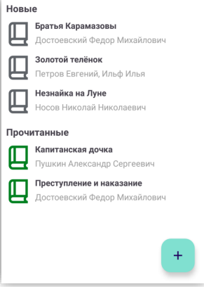

Для редактирования информации о книге можно использовать диалог или другую активность. При изменении статуса книги (новая/прочитана) она автоматически перемещается в соответствующую секцию списка.

Информация о книгах должна храниться в базе данных SQLite. Для доступа к базе можно использовать как методы, описанные в данной теме, так и библиотеку Room, по выбору/

# Результаты работы

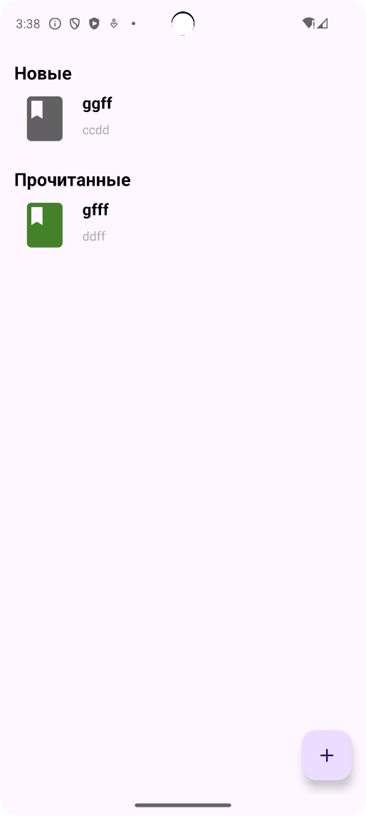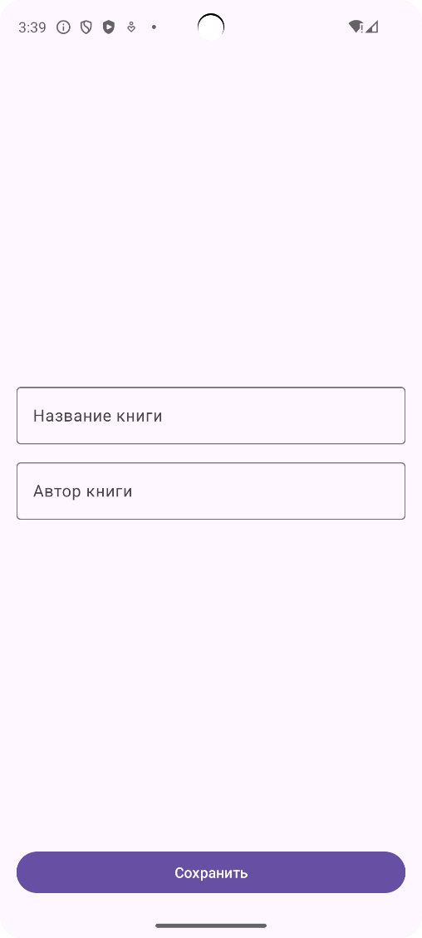

Рисунок 1 – Результат работы приложения

# Выводы

В результате выполнения лабораторной работы были изучены и освоены работа с БД в android.